Tuần 1

1.1 Các loại rank

Row_number
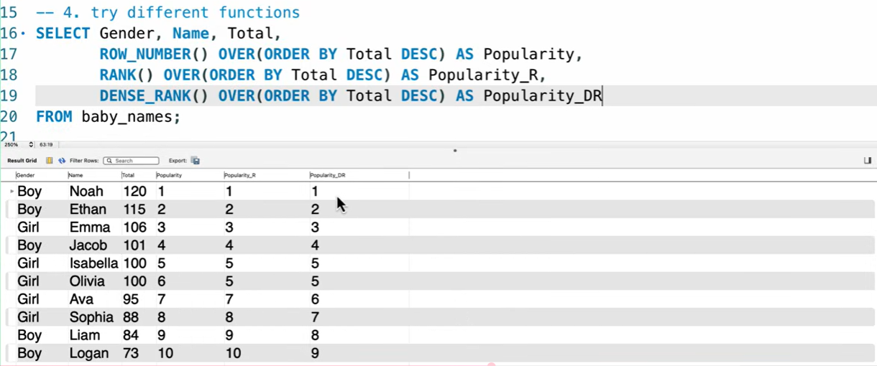
Dùng partition by
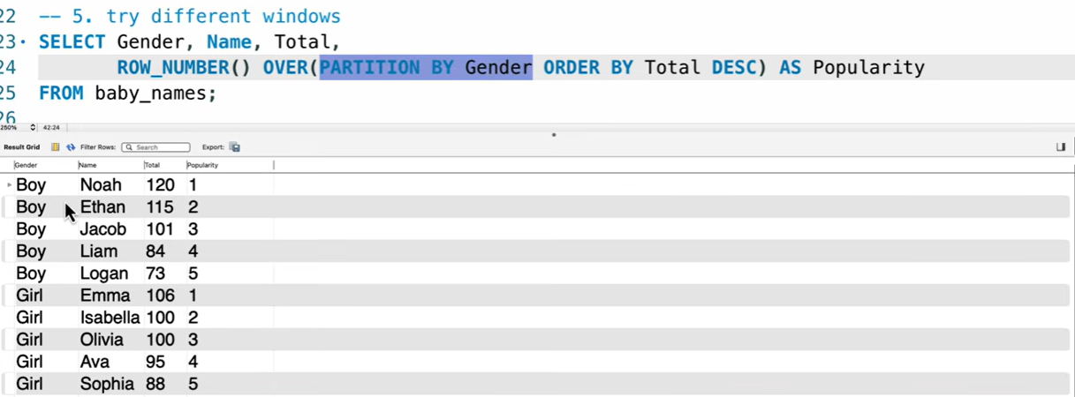

Rank
được sử dụng để gán thứ hạng cho các hàng trong một nhóm dựa trên một thứ tự cụ thể. Các hàm xếp hạng thường được sử dụng để tổ chức và phân tích dữ liệu. Một số chức năng xếp hạng phổ biến bao gồm:
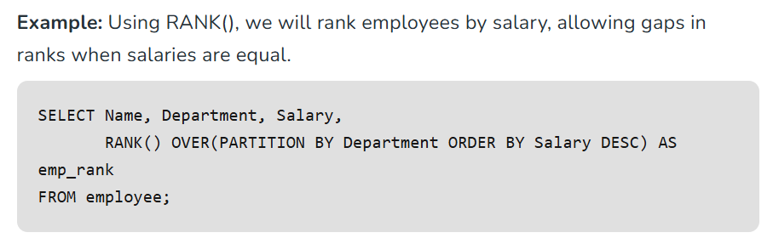

Những câu hỏi phỏng vấn tuần 1

Viết thứ tự thực thi thực sự của một câu SELECT có đầy đủ FROM, JOIN, WHERE, GROUP BY, HAVING, SELECT, DISTINCT, ORDER BY, LIMIT. Tại sao bạn không thể dùng alias đặt trong SELECT ở mệnh đề WHERE?

Nếu bảng có 1 triệu row và bạn chạy SELECT DISTINCT city FROM customer ORDER BY city LIMIT 10, PostgreSQL có sort toàn bộ 1 triệu row trước khi LIMIT không? Giải thích cơ chế nào giúp tối ưu điều này.

NULL = NULL trả về gì? NULL IN (1, 2, NULL) trả về gì? Giải thích tại sao, và điều này ảnh hưởng thế nào khi bạn viết JOIN hay WHERE.
- Lý thuyết :
• WHERE clause — WHERE chỉ giữ row khi điều kiện = TRUE. Row nào trả về UNKNOWN bị loại, giống FALSE.
• JOIN — Khi ON condition so sánh 2 giá trị NULL, kết quả là UNKNOWN → row đó không match.
• Aggregate functions — COUNT(column) bỏ qua NULL, COUNT(*) thì không.
• DISTINCT / GROUP BY — Lại xử lý khác: gom các NULL lại thành 1 nhóm

Cho 2 bảng: orders(order_id, customer_id) và customers(customer_id, name). Nếu orders có 5 row với customer_id = 10 nhưng customers không có row nào có customer_id = 10, thì LEFT JOIN trả về bao nhiêu row cho customer_id đó? Các cột từ bảng customers chứa gì?

Bạn CROSS JOIN bảng A (100 rows) với bảng B (200 rows), rồi thêm WHERE filter giữ lại 50 rows. Về mặt thực thi, PostgreSQL có thực sự tạo ra 20.000 rows trước rồi mới filter không? Giải thích.

Khi nào dùng JOIN trong FROM tốt hơn subquery trong WHERE, và ngược lại? Cho ví dụ cụ thể từ dvdrental.

Sự khác biệt giữa COUNT(*), COUNT(column), và COUNT(DISTINCT column) là gì? Cho tình huống mà cả 3 trả về 3 kết quả khác nhau trên cùng một dataset.

Bạn muốn tìm các khách hàng thuê phim nhiều hơn mức trung bình của tất cả khách hàng. Viết query và giải thích tại sao không thể dùng HAVING trực tiếp mà cần subquery.

Phân biệt correlated subquery và non-correlated subquery. Cái nào thường chậm hơn và tại sao? PostgreSQL có luôn thực thi correlated subquery theo kiểu "chạy lại mỗi row" không?

Viết query tìm phim có rental rate cao nhất trong mỗi category, chỉ dùng subquery (không CTE, không window function). Giải thích flow thực thi.

Subquery trong SELECT clause có ràng buộc gì mà subquery trong FROM không có? Điều gì xảy ra nếu subquery trong SELECT trả về nhiều hơn 1 row?

Bạn có bảng payment với 16.000 rows. Khi chạy SELECT * FROM payment WHERE amount = 4.99, PostgreSQL chọn Seq Scan thay vì Index Scan dù có index trên amount. Tại sao? Ngưỡng selectivity nào khiến optimizer đưa ra quyết định này?

Composite index (store_id, customer_id) có giúp tăng tốc query WHERE customer_id = 5 (không có store_id trong WHERE) không? Giải thích bằng cấu trúc B-Tree.

Partial index là gì? Viết lệnh tạo partial index cho bảng payment chỉ index các khoản thanh toán trên $5. Khi nào optimizer sẽ dùng và không dùng index này?
Bạn có index trên cột email của bảng customer. Query WHERE LOWER(email) = 'john@example.com' có dùng được index đó không? Giải thích và đưa ra giải pháp.

Giải thích sự khác biệt giữa Index Scan, Index Only Scan, và Bitmap Index Scan trong EXPLAIN output. Khi nào PostgreSQL chọn từng loại?

Câu 10: Phân biệt correlated subquery và non-correlated subquery. Cái nào thường chậm hơn và tại sao?
- Non-correlated subquery : là sub query chạy độc lập , không phụ thuộc query bên ngoài
- Correlated subquery: subquery chạy tham chiếu đến main query
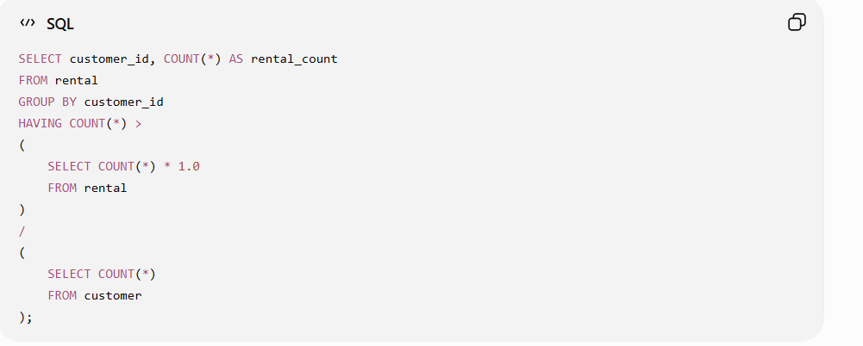
Non-correlated subquery
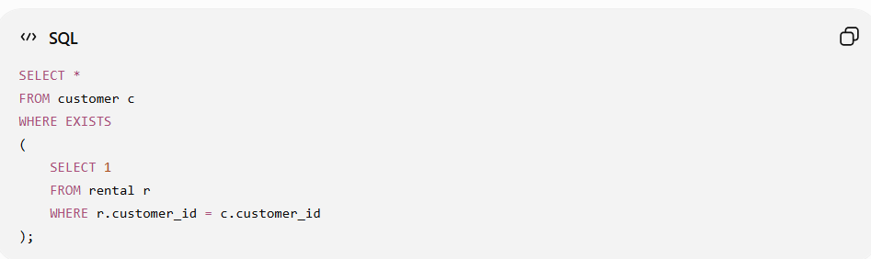
Correlated subquery

Tuần 2

Index
- GiST không sắp xếp theo thứ tự mà chia dữ liệu thành các vùng chứa (bounding regions), mỗi vùng bao trùm một nhóm dữ liệu con.
- Btree sắp xếp thứ tự , chia dữ liệu thành binary tree , so sánh với từng root leaf để filter dữ liệu
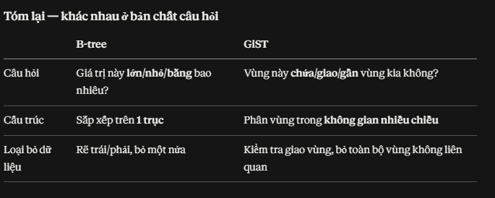
Nested Loop Join và Hash Join
- Mỗi row bảng A, duyệt toàn bộ bảng B để tìm match. Nếu bảng B có index thì inner loop thay bằng index lookup → nhanh hơn rất nhiều. Độ phức tạp: O(N × M) không index, O(N × log M) có index.
- Mỗi row bảng A chỉ cần 1 lần hash lookup (O(1)) thay vì duyệt toàn bộ bảng B. Độ phức tạp: O(N + M) — nhanh hơn nhiều so với Nested Loop khi cả 2 bảng lớn.
